TP NUMERIQUE – Les rôles du microbiote
Le microbiote est constitué de nombreux micro-organismes non pathogènes (bactéries, virus, parasites, champignons) qui vivent à la surface et à l’intérieur du corps. Il est localisé au niveau de la peau, de la bouche, de l’intestin, de l’appareil génital. De nombreuses travaux scientifiques montrent aujourd’hui l’importance du microbiote pour la santé des individus, ce qui signifie que ces micro-organismes doivent jouer des rôles majeurs dans le fonctionnement du corps.
Nous cherchons à déterminer certains des rôles du microbiote.

- Activité 1 : Microbiote et développement des souris
Objectif : déterminer l’effet éventuel du microbiote sur le développement des souris
Pour atteindre cet objectif, nous allons travailler avec le logiciel de simulation Thyp qui permet d’étudier l’évolution du développement de souris (taille et masse) entre leur stade juvénile (3 semaines) et après 3 semaines d’élevage.
Pour cette étude, vous avez la possibilité de modifier le microbiote de la souris avant les 3 semaines d’élevage, en supprimant son microbiote ou en le remplaçant par le microbiote d’un humain obèse ou par le microbiote d’un humain mince. Vous pouvez également laisser le microbiote initial de la souris.
Ce logiciel se veut le plus réaliste possible et les caractéristiques (taille et masse) des souris juvéniles sont donc variables.

- Accéder au logiciel via un moteur de recherches à l’adresse suivante : https://thyp.netlify.app
- Cliquer sur la barre bleue « souris » pour accéder aux expériences recherchées
Souris

- Noter la taille et la masse de la souris juvénile
- Modifier si besoin son microbiote
Modifier le microbiote : microbiote d’une souris saine
- Nourrir et élever la souris pendant 3 semaines
Mesurer la taille et la masse de la souris juv, épnuilies cliquer sur Retour

- Noter la taille et la masse de la souris à l’issue des 3 semaines , puis Retour
Mesurer la taille et la masse de la souris

- Renouveler ces différentes étapes avec une autre souris en cliquant sur l’icône « souris » en haut de la page

Rédiger et rendre un compte-rendu par binôme de l’activité
  - Indiquer la stratégie retenue pour cette étude
  - Présenter les résultats obtenus sous la forme d’un tableau
 | Croissance taille (cm) | Croissance masse (grammes) | Croissance taille (cm) | Croissance masse (grammes)
souris | Souris témoins |  | Souris sans microbiote
moyenne
souris | Souris avec microbiote humain obèse |  | Souris avec microbiote humain mince
moyenne

  - Exploiter les résultats pour déterminer l’effet éventuel du microbiote sur le développement des souris.

    - Activité 2 : Microbiote et maladies

Situation problème : Depuis que Charlotte a consommé des antibiotiques après une gastro-entérite, elle a développé de nouveaux symptômes, différents de ceux liés à la gastro-entérite. Ainsi, Charlotte se sent faible et a des problèmes de digestion. Inquiète par son état, elle a appelé son médecin qui lui a précisé que ses symptômes étaient la conséquence probable de la prise d’antibiotiques.
    - Question : en utilisant les informations apportées par les différents documents ci-dessous, essayer d’expliquer comment la prise d’antibiotiques a pu entraîner chez Charlotte l’apparition de ses différents symptômes.

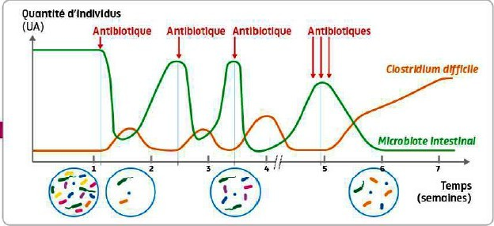
Document 1 : Evolution du microbiote de Charlotte.
Le graphique ci-contre présente l’évolution de l’état du microbiote de Charlotte suite à la prise d’antibiotiques.

Document 2 : Déséquilibre du microbiote et pathologie.
Clostridium difficile est une bactérie naturellement présente dans le microbiote humain.

Expériences | Résultats
Témoin → individu en bonne santé ne consommant pas d’antibiotiques | - Microbiote diversifié  - C. difficile ne se propage pas et l’individu reste vivant
Individu consommant trop d’antibiotiques | - Déséquilibre du microbiote (perte de diversité)  - Propagation pathologique de C. difficile et mort de l’individu après apparition de nombreux symptômes ( diarrhée, fièvre, maux de ventre).

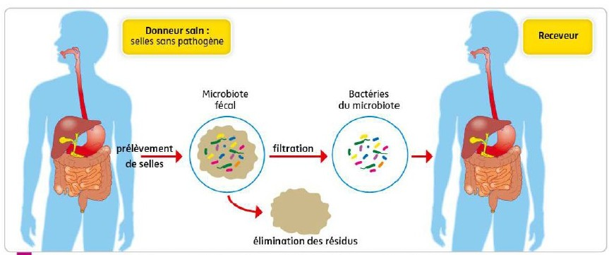
Document 3 : La manipulation du microbiote ouvre des pistes de traitement dans certains cas de maladies.
Patient malade : receveur
Donneur sain : selles sans pathogène

Principe de la transplantation de microbiote (ou greffe fécale) dans le cas d’une infection à C. difficile.
Le patient malade a un microbiote altéré avec une présence mortelle de
C. difficile.
Il reçoit un échantillon de microbiote d’un individu sain (absence de pathogènes, microbiote diversifié en équilibre).

Expérience | Résultats
Patient malade avec une présence mortelle de C. difficile +  greffe fécale d’un individu sain | - Microbiote diversifié  - C. difficile ne se propage plus de façon incontrôlée et sa présence n’est plus mortelle.

